Temat tygodnia: Łąka wiosną.

Poniedziałek – 18.05.2020
Zadanie I
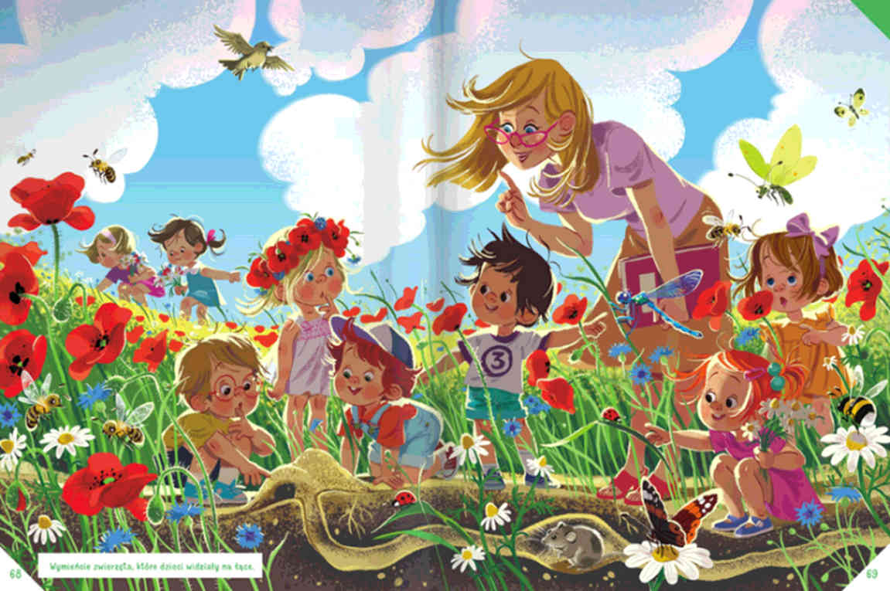
Obejrzyj ilustracje.

Wysłuchaj opowiadania czytanego przez rodzica A. Widzowskiej „Łąka”
Był piękny majowy dzień i przedszkolaki wybrały się na spacer. Chłopcy bardzo chcieli iść na boisko, żeby popatrzeć, jak trenują piłkarze, ale pani powiedziała, że na łące dzieje się o wiele więcej ciekawych rzeczy.
– Przecież łąka to tylko trawa, nic więcej tam nie ma – zmartwił się Tomek.
– Na pewno są ptaki. Dziadek mi o nich opowiadał – odezwał się Olek. – Może nawet będzie jakieś gniazdko.
– A w gniazdku jajeczka – dodała Ada.
– Postaramy się policzyć na palcach wszystkich mieszkańców łąki. Dobrze? – zaproponowała pani.
Dzieci chętnie się zgodziły i zaczęła się wspaniała zabawa.
– Konik polny! – zauważyła Kasia.
– Ale wysoko skacze!
– A ja widzę biedronki – Małgosia położyła jedną z nich na rączce, a dzieci podeszły bliżej.
– Jaki kolor ma biedronka? – spytała pani.
– Czerwony.
– I ma czarne kropeczki.
– A ja widziałem kopter! – krzyknął mały Jaś.
– Co to jest kopter? – zdziwił się Olek.
– Może chodzi o helikopter? – zapytała z uśmiechem pani. – Chyba wiem, co widziałeś. To z pewnością była ważka. Ważki mają dużą głowę, podłużny tułów i skrzydełka podobne do śmigła.
– O! Lecą następne! – zawołał Piotruś.
– Proszę pani, a tu są dziury!
Wszyscy podeszli bliżej, żeby je zobaczyć. W ziemi znajdowały się głębokie tunele.
– Ciekawe, kto w nich mieszka. Jak myślicie?
– Pająk – powiedziała Zosia.
– A ja myślę, że smok.
Pani wyjaśniła przedszkolakom, że w takich norkach mieszkają myszki nornice i poprosiła dzieci, żeby nie wkładały tam patyków ani nie wrzucały kamieni.
– To jest domek myszki, więc nie wolno zakłócać jej spokoju – powiedziała.
Dzieci zauważyły też kilka kopców kreta, większych niż babki z piasku. Cała łąka tętniła życiem, aż zabrakło paluszków do liczenia pszczółek, trzmieli, kosmatych bąków, skowronków i motyli.
Dzieci zrozumiały, że w maju cała przyroda rozkwita, a na łąkach rosną stokrotki, chabry, maki i wiele innych pachnących kwiatków.
Rozmowa kierowana na podstawie opowiadania i ilustracji:
Rodzic zadaje pytania:
− Dokąd dzieci wybrały się na spacer?
− Wymień zwierzęta, które dzieci widziały na łące?
− Jakie zwierzątka kopią kopce na łące?
− Gdzie mieszkają myszy polne?
Zapytaj rodzica jak nazywają się kwiaty widoczne na łące. Nazwij ich kolory. Spróbuj zapamiętać ich nazwy

Zadanie II
Zamień się w tańczące po łące motylki.
https://www.youtube.com/watch?v=NFvfoCdPQWU

Zadanie III
Pokoloruj motyla według wzoru.

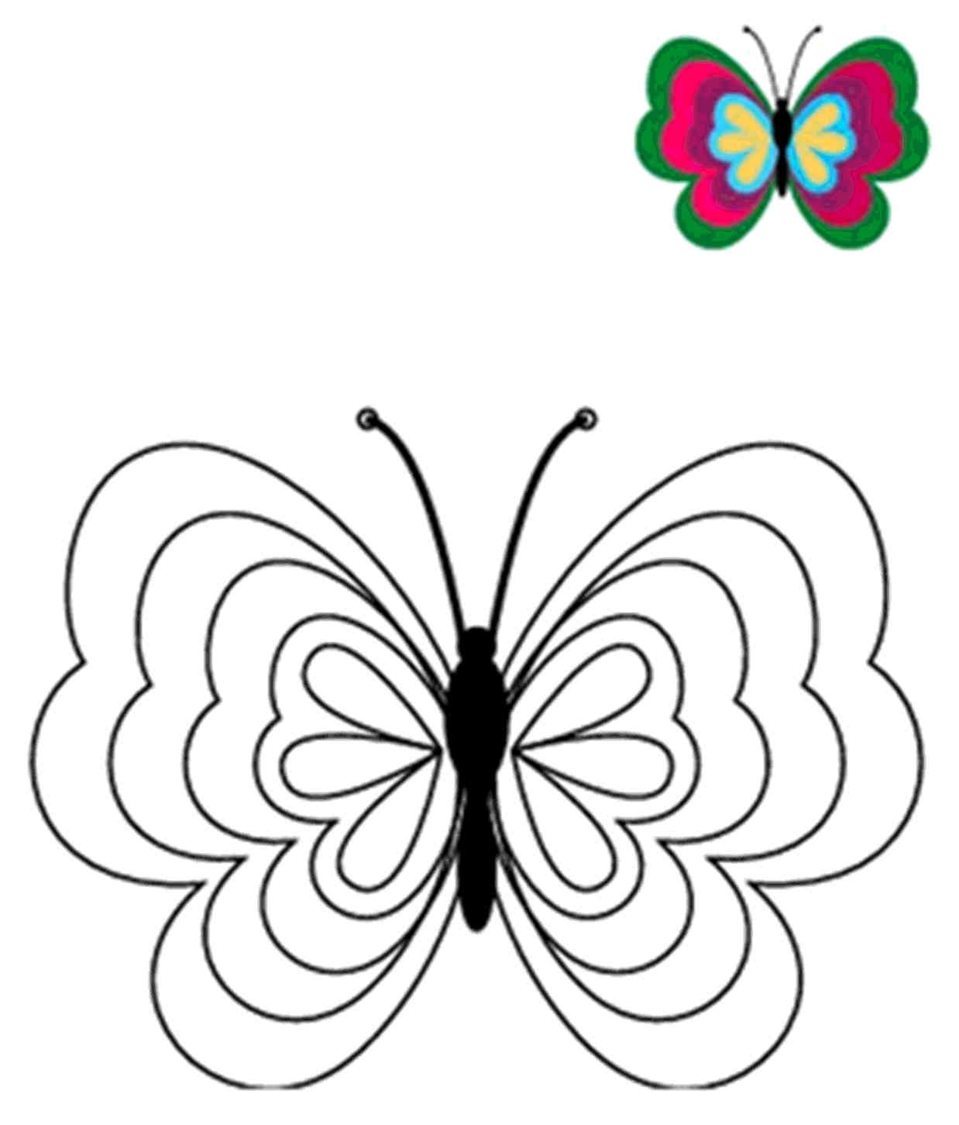
Wtorek – 19.05.2020
Zadanie I
Posłuchaj piosenki „Bal na łące” https://www.youtube.com/watch?v=VL-IW-Xy0Jo. Możecie zatańczyć w parach tworząc kółeczka.
Kiedy świeci słoneczko
to na łące nad rzeczką
świerszcze stroją skrzypeczki
do wiosennej poleczki.
Dylu,dylu już grają
grube bąki śpiewają,
myszki tańczą poleczkę
sapią przy tym troszeczkę.
A trzy małe biedronki nie chcą tańczyć tej polki
i czekają na walca, aby tańczyć na palcach.

Zadanie II
Zabawa muzyczno-ruchowa PORUSZAMY SIĘ JAK…
Wylosuj spośród poniższych kart, zwierzątko, którego ruchy będziesz naśladować.
Rodzic wygrywa na dowolnym instrumencie lub wyklaskuje dowolny rytm, podczas którego dziecko naśladuje poruszanie się danego mieszkańca łąki.
- żaba- skacz jak żaba
- ślimak- czołgaj się jak ślimak
- motyl – biegaj i machaj rękami,
- konik polny – skacz obunóż,
- bocian – unoś zgięte w kolanach nogi wysoko do góry
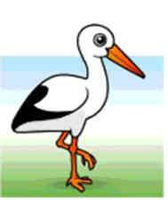
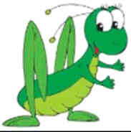

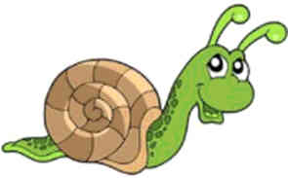
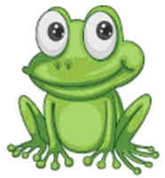
Na koniec spróbuj, samodzielnie lub z pomocą rodzica, podzielić nazwy mieszkańców łąki na sylaby z jednoczesnym klaskaniem: ko-nik pol-ny, bo-cian, mo-tyl, ża-ba, śli-mak.

Zadanie III
Zabawa paluszkowa „Zwierzęta na łące”.
https://www.youtube.com/watch?v=MQReD1Ld1a0

Środa– 20.05.2020
Zadanie I
Posłuchaj wiersza czytanego przez rodzica E. Stadtmuller „Zielone żabki”.
Zielone żabki
nad zielonym stawem
urządziły sobie
zieloną zabawę.
W zielone się listki
ślicznie wystroiły
i w zielonej trawie
walczyka tańczyły.
A kiedy pod wieczór
były już zmęczone,
to z pasikonikiem
zagrały w …zielone.

Rozmowa na temat wiersza:
- Co urządziły sobie żabki nad zielonym stawem?
- W co wystroiły się żabki?
- Co robiły, gdy były zmęczone?

Zadanie II
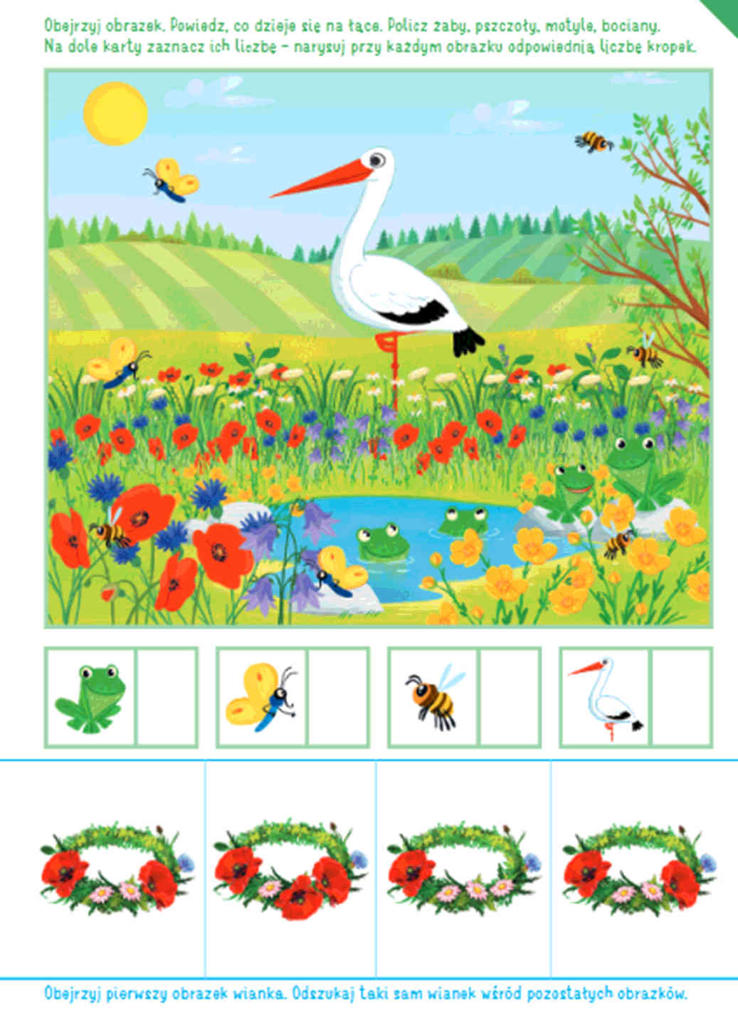
Zadanie III
Zabawa muzyczno-ruchowa „Na łące”
https://www.youtube.com/watch?v=3OJHt-oEyTk

Zadanie IV
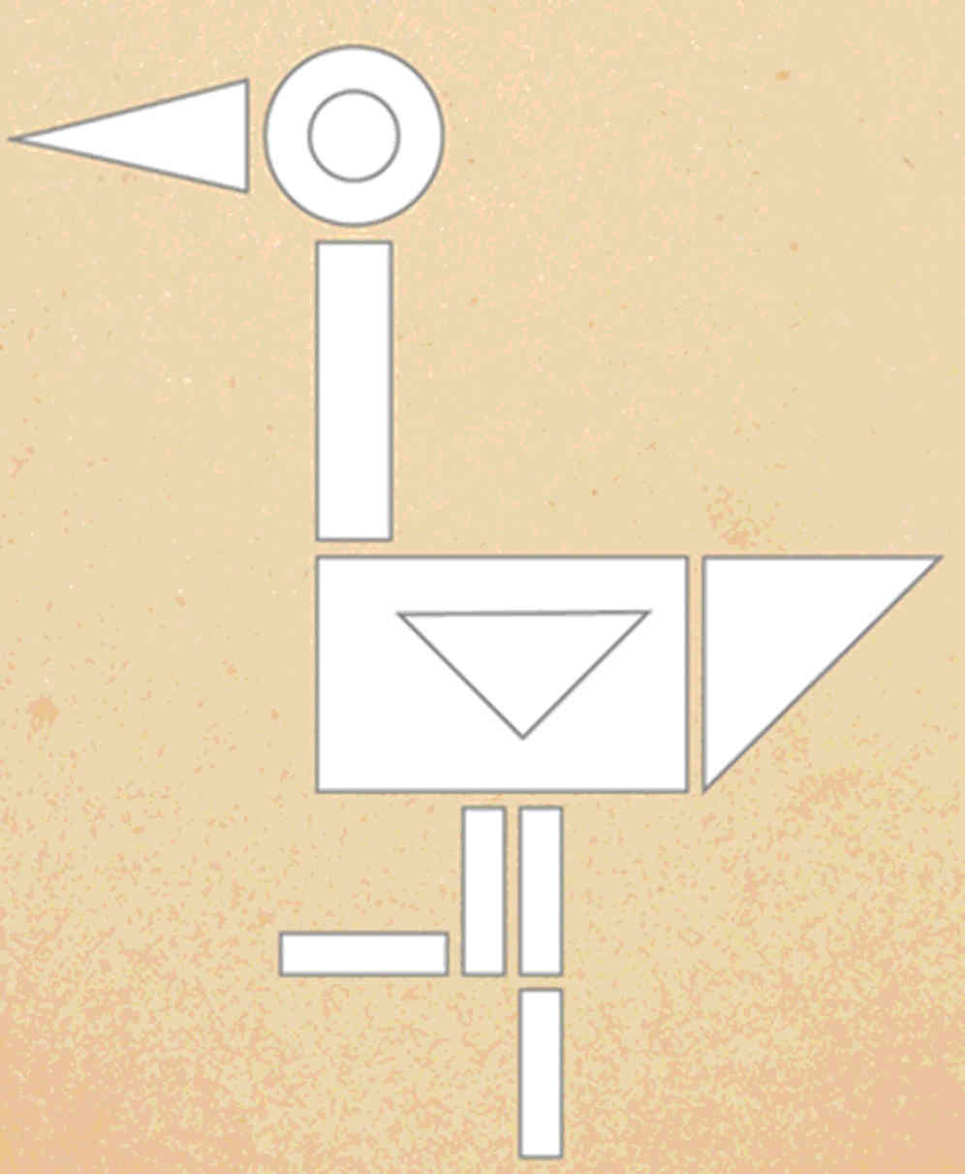
Jaki ptak jest ułożony z klocków? Spróbuj wskazać i nazwać figury geometryczne, z których powstał ptak. Pokoloruj go.
Czwartek – 21.05.2020
Zadanie I
Posłuchaj zagadki czytanej przez rodzica, a dowiesz się, jaką dziś wykonasz pracę plastyczną
Ten dobrze nam znany robaczek ma bardzo szykowny kubraczek,
kubraczek wytworny, czerwony, czarnymi kropkami zdobiony.

Zadanie II
Do wykonania pracy plastycznej potrzebne Ci będą: kredki w kolorze zielonym, kartka papieru, czerwona i czarna farba, patyczki higieniczne oraz taśma klejąca (do przyklejenia kartki do stołu). Pokaz wykonania w linku poniżej:
https://www.facebook.com/163763616822/posts/10158488240511823/
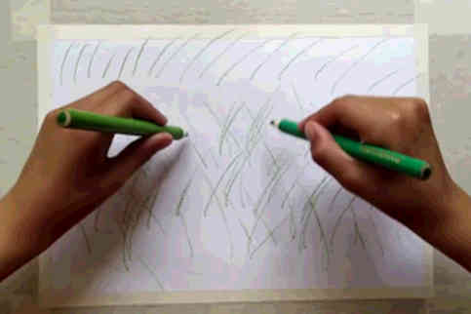
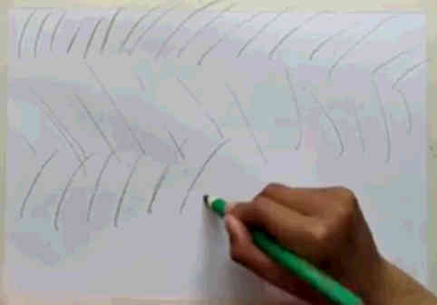
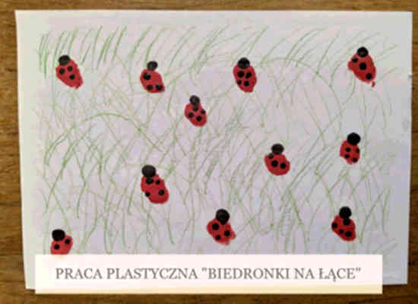
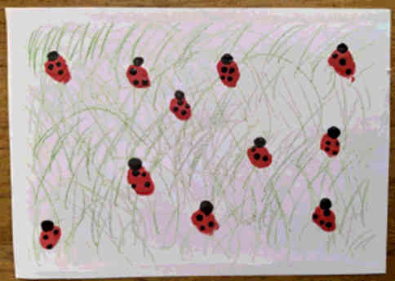
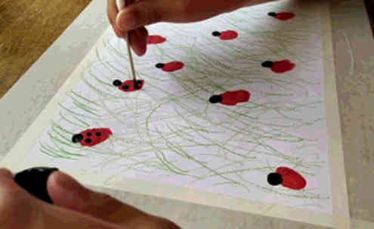
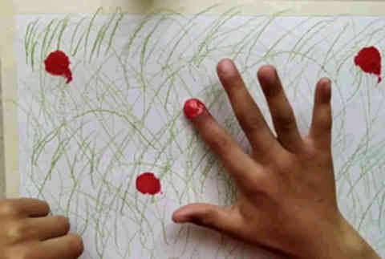
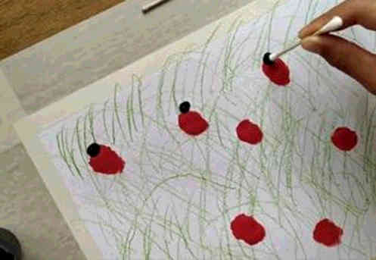

Zadanie III
Możesz spróbować także narysować biedronkę kredkami
Biedronka- rysowane wierszyki https://www.youtube.com/watch?v=bTypDkh-nEc

Piątek – 22.05.2020
Zadanie I
Ćwiczenia logopedyczne usprawniające narządy mowy (można dać dziecku lusterko). Rodzic demonstruje:
- "Bocian i żaba"- dziecko naśladuje dziób bociana, ściągając wargi mocno do przodu, otwiera je i zamyka, a następnie rozciąga szeroko wargi jak żaba, która jest zadowolona, że schowała się przed bocianem
- „Biedronka ma dużo kropek”- dziecko rysuje czubkiem języka kropki na podniebieniu, przy szeroko otwartych ustach, unosząc język do góry
- „Kret”- tak jak kret wychodzi ze swego podziemnego domku, tak dziecko unosi język do góry, w stronę nosa, a potem znów chowa za górnymi zębami
- „Pszczoła”- dziecko naśladuje bzyczenie pszczoły: bzzz, bzzz, bzz
- „Motyl”- jak motyl porusza skrzydłami, tak dziecko porusza naprzemiennie językiem od jednego do drugiego kącika ust
- „Konik polny”- tak jak konik polny skacze w górę i w dół, tak dziecko otwiera szeroko usta i językiem skacze za górne zęby i za dolne zęby. W tym ćwiczeniu język nie wychodzi przed zęby.

Zadanie II
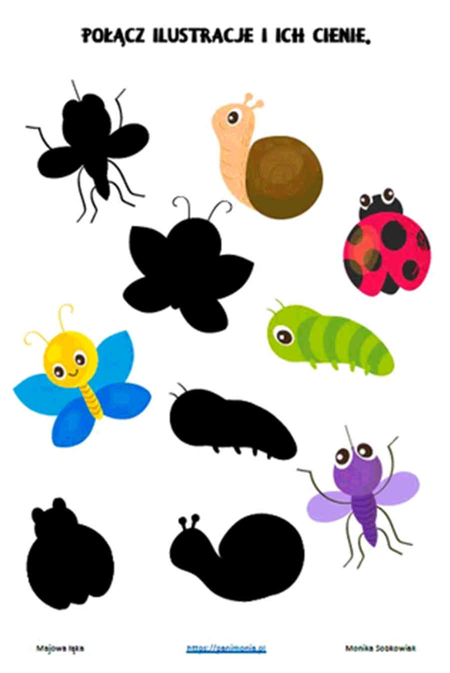
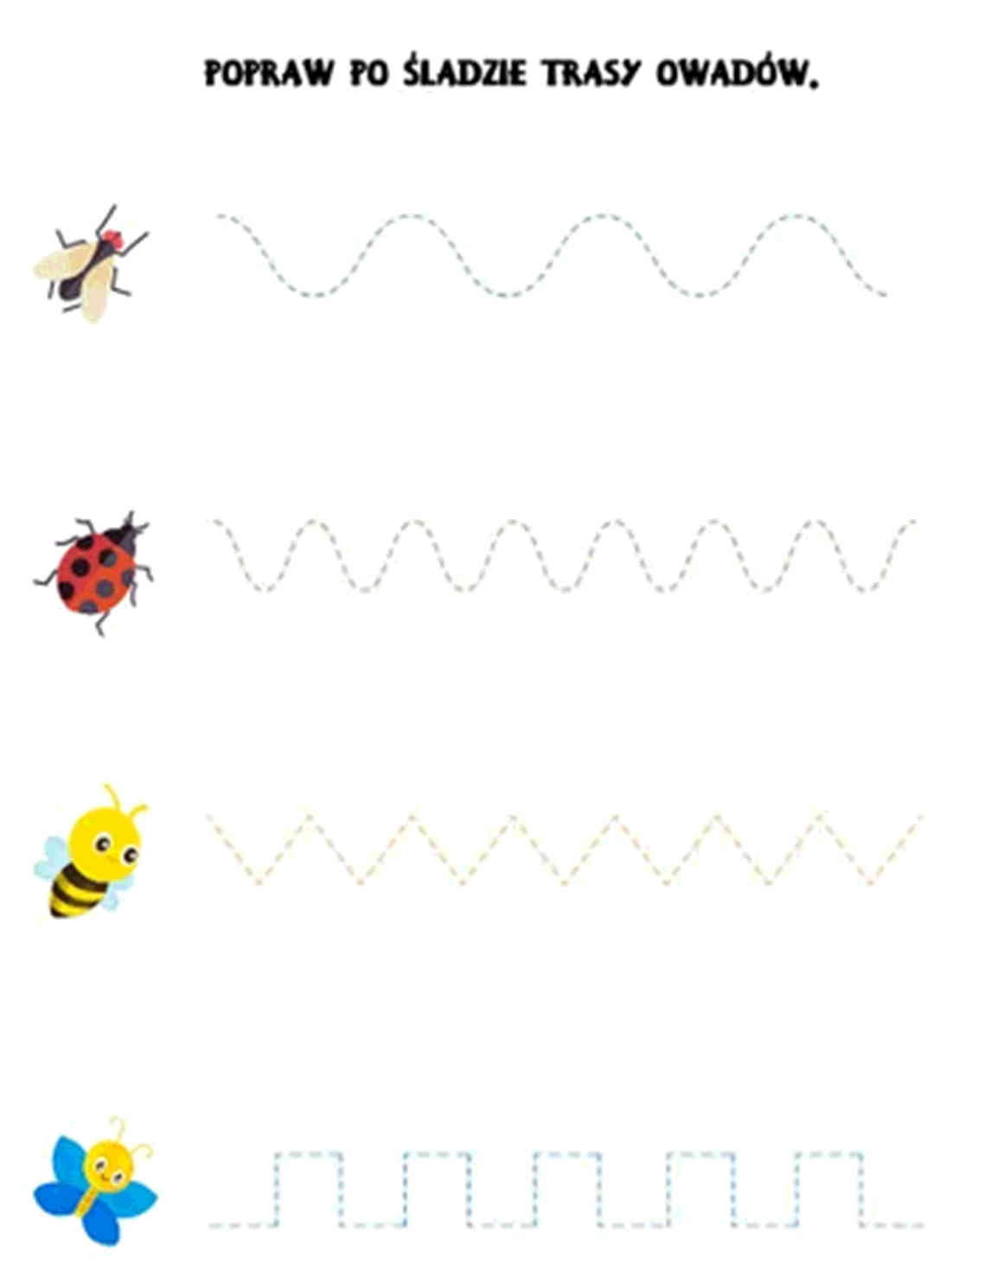
Zadanie III
Czy to prawda, czy to fałsz? Gdy odgadniesz, sygnał dasz.
− Konik polny w wodzie gra.
− Żaba dwie głowy ma.
− Biedroneczki są w kropeczki.
− Motyle mają ciepłe czapeczki.
− Stokrotka jest czerwona.
− Ważka jest większa niż wrona…

